穿越？─臺師大公領系【人權影展】

活動企劃

2011.9.8修訂

1. 活動目的

透過影片賞析，認識人權議題，深化人權意識，形成人權行動。

1. 主辦單位

國立臺灣師範大學(公民教育與活動領導學系)

1. 協辦單位：臺灣師範大學公民教育與活動領導學系系學會、臺灣廢除死刑推動聯盟、教育部人權教育議題輔導群、臺灣師範大學進修推廣學院
2. 活動內容
3. 影片場次：
4. 【等候董建華發落】(100年9月29日)；映後座談：李仰桓(東吳大學政治系、人權學程講師)
5. 【繫】(100年10月6日)；映後座談：吳佳臻(南洋台灣姊妹會北部辦公室主任)
6. 【愛的自由式】(100年12月8日)；映後座談：(邀請中)
7. 【惡魔教室】(100年12月15日)；映後座談：張娟芬(作家)
8. 活動時間：星期四晚間18:30-21:30(結束時間暫定、需視每部影片片長)
9. 活動地點：臺師大圖書館校區進修推廣學院視聽教室(2樓)(地址：台北市和平東路一段129號)
10. 活動方式：分別於9/29、10/6、12/8、12/15，每次播映1部影片，邀請1位校外來賓與觀眾於映後座談。
11. 參加對象
12. 臺師大學生
13. 各縣市人權教育議題輔導團輔導員
14. 教育部人權教育議題輔導群成員
15. 中央課程與教學輔導諮詢團隊人權教育議題團員
16. 國中小各學習領域對人權教育議題有興趣之輔導員
17. 對人權教育議題有興趣之國中、國小教師
18. 對人權教育議題有興趣之社會人士
19. 報名方式：

分為【教師組】與【非教師組】兩種線上報名途徑，現職教師請至全國教師在職進修資訊網報名(<http://www3.inservice.edu.tw/>)，以利登錄研習時數，無須教師研習證明者，請至臺師大公領系系網(<http://cve.ntnu.edu.tw/main.php>)報名。如有疑問，請洽(02)77341870，[或電郵hr@ntnu.edu.tw](mailto:或電郵hr@ntnu.edu.tw)。

1. 附件
2. 場地位置圖
3. 影片介紹
4. 流程

附件1：場地位置圖 【臺師大校本部圖書館校區進修推廣學院視聽教室(2樓)】

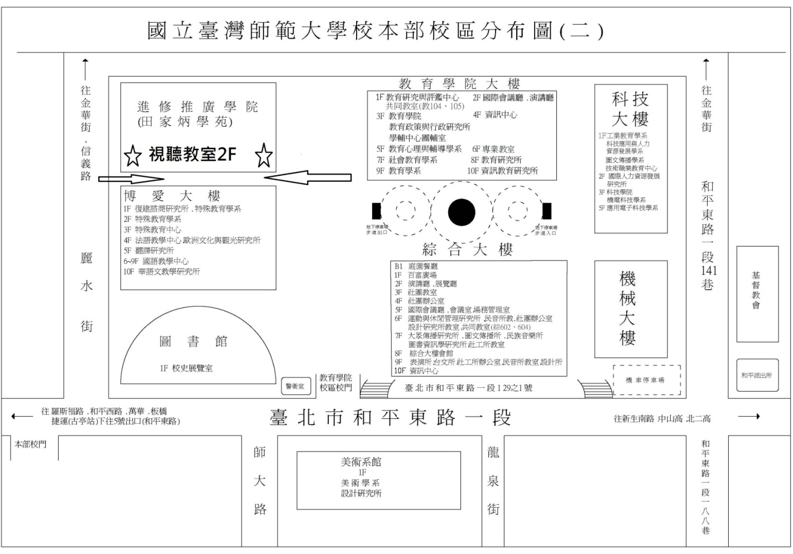

附件2：影片介紹

**等候董建華發落 From the Queen to the Chieif Executive**

【9月29日】星期四晚上18:30

香港 ‧ 2001 ‧ DVD ‧ 彩色 ‧ 106分鐘 ‧ 輔導級

HK ‧ 2001 ‧ DVD ‧ color ‧ 106mins ‧ PG

導演：邱禮濤（Herman Yau）

第五十一屆柏林影展 Panorama 開幕電影

劇情簡介：

1985年銘仔隨著一群少年幫派在寶馬山上殺了一對外籍情侶被捕，由於當時未滿18歲，實際服刑時間並不比照成年謀殺犯，而是要「等候英女皇發落」。銘仔在監獄裡等了十幾年仍沒等到一個確定刑期，直到1997年香港即將回歸中國，回歸後有權對未成年殺人犯做出確定刑期的機關將更加不確定。

譽玲年幼時隨母親從中國來到香港，以追求更好的生活。後來因為與銘仔同樣修習空中大學課程而相識，譽玲主動探望銘仔並了解其狀況後，主動聯繫梁議員，希望在香港回歸前替銘仔爭取到確定的刑期…

本電影呈現了香港因其特殊司法環境造成的荒謬現象。「等候行政特首確定刑期」是為了給未成年重刑犯一個機會，立意良善，然而卻淪為行政機關的恣意裁量，使少年犯們實際服得刑期可能比成年犯罪者還長。電影同時也直指形塑犯罪的複雜社會因素，以及讓觀眾思考刑罰的意義：沒有給予犯罪者任何希望的長期監禁，如果只是為了報復，是否過為嚴苛？

**繫** Dor

【10月6日】星期四晚上18:30

印度 ‧ 2006 ‧ DVD ‧ 彩色 ‧ 120分鐘 ‧ 輔導級

India ‧ 2006 ‧ DVD ‧ Color ‧ 120mins ‧ PG

導演：Nagesh Kukunoor

劇情簡介：

個性堅強、信仰伊斯蘭的仁娜特（Zeenat）與原本生活無憂的印度教小婦人美拉（Meera）是沒有交集的兩人，但某天從沙烏地阿拉伯傳回兩人丈夫的消息，仁娜特（Zeenat）的丈夫Amir成了殺害他人的兇手，而美拉（Meera）的丈夫夏卡爾（Shankar）則成為了這起事件當中失去生命的被害人，從此兩個女人的生命緊緊繫在一起。

根據伊斯蘭律法，只要獲得被害者遺孀原諒加害者的赦令，則加害者可免於死刑。為了讓自己的丈夫阿敏（Amir）免於死刑，仁娜特（Zeenat）遠離家鄉尋找美拉（Meera）。但當仁娜特（Zeenat）順利獲得美拉（Meera）的友情時，她該如何開口告訴美拉（Meera）她就是加害者的妻子？又該如何說服美拉（Meera）簽下赦令？而美拉（Meera）知道真相後能夠相信仁娜特（Zeenat）嗎？有可能原諒讓自己原本美好無憂的生活一夕翻轉的加害者嗎？

**愛的自由式**Welcome

【12月8日】星期四晚上18:30

法國‧ 2009 ‧ DVD ‧ 彩色 ‧ 110分鐘 ‧ 保護級

France ‧ 2009 ‧ DVD ‧ Color ‧ 110mins ‧ PG

導演：Philippe Lioret

劇情簡介：

自從女友米娜移居英國，17歲的伊拉克少年畢拉便決定離開祖國，為愛走天下。為了再見她一面，畢拉展開了一場橫跨歐洲的冒險之旅。然而，旅程到了法國北海岸就被迫停止，所有偷渡方式既致命，又易遭到逮捕。絕望的他看著英吉利海峽，突然靈機一動，決定泳渡大海！畢拉向一位游泳教練西蒙求教，在學泳的過程中，婚姻觸礁的西蒙發現了畢拉的瘋狂計畫，於是便暗中支持他、保護他，並教導他所有橫渡英吉利海峽所需的能力。畢拉的泳技一天比一天進步，最後他真能成功踏上英國的土地，見到米娜一面？

**惡魔教室**The Wave；Die Welle

【12月15日】星期四晚上18:30

德國‧ 2008 ‧ DVD ‧ 彩色 ‧ 107分鐘 ‧ 保護級

Germany ‧ 2008 ‧ DVD ‧ Color ‧ 107mins ‧ PG

導演：Dennis Gansel

劇情簡介：

改編自Morton Rhue的小說，發生在加州某所高中的真實故事。Rainer Wenger是一名教歷史的高中老師，臨危受命要幫助學生完成一個極權政治的研究計畫。但是學生們過於自滿與傲慢，覺得當年的法西斯極權統治根本是狗屁。為了要說服這些自大的學生，Rainer決定做一個非正式的實驗，由他來扮演極權頭頭的角色，學生們必需服從他的命令、在回答問題前必需得到老師許可、穿制服上學等。一開始實驗進行的很順利，學生們對極權政府的運作越來越感興趣，甚至還出現了團體的口號及標誌。但是隨著學生們的投入與團體的力量，實驗卻漸漸失控了…

附件3：流程表

臺師大人權影展流程

|  |  |  |  |
| --- | --- | --- | --- |
| 9月29日  等候董建華發落‧106分鐘 | 10月6日  繫‧120分鐘 | 12月8日  愛的自由式‧110分鐘 | 12月15日  惡魔教室‧107分鐘 |
| 18:30入場及主持人引言  18:40播映  20:20播映結束&中場休息  20:30映後座談(與談人：預估10分鐘)  20:40師生對話  21:00 現場意見  21:30結束 | 18:30入場及主持人引言  18:40播映  20:40播映結束&中場休息  20:50映後座談(與談人：預估10分鐘)  21:00師生對話  21:15 現場意見  21:30結束 | 18:30入場及主持人引言  18:40播映  20:30播映結束&中場休息  20:40映後座談(與談人：預估10分鐘)  20:50師生對話  21:05 現場意見  21:30結束 | 18:30入場及主持人引言  18:40播映  20:20播映結束&中場休息  20:30映後座談(與談人：預估10分鐘)  20:40師生對話  20:55 現場意見  21:30結束 |
| ※映後座談會錄影紀錄。 | | | |